Betekenissen bij het woordweb ‘winterkleding’ kern 5

Muts
Een muts is een warm ding voor op je hoofd. Je zet een muts op als het koud is.

Oorwarmers
Dit doe je over je oren, zodat ze lekker warm blijven.

Snowboots
Dat zijn warme laarzen voor in de sneeuw

Das/sjaal
Een das is een lange lap. Als je een das omdoet, krijg je geen koude nek.

Wanten
Een want is een soort handschoen. In wanten zitten al je vingers bij elkaar. Alleen je duim zit apart.

Handschoenen
Een handschoen is een kledingstuk voor je handen. Ze hebben de vorm van je handen. Je vingers zijn apart bedekt

snowboots
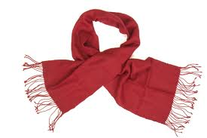
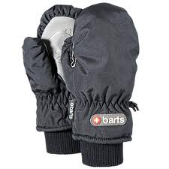
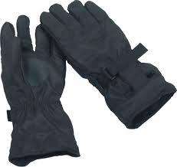
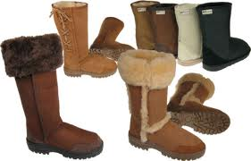
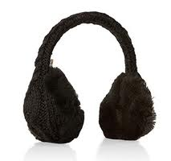
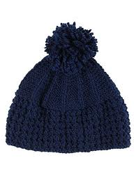
das/sjaal
wanten
handschoenen
winterkleding
oorwarmers
muts

